KT5: Lernkontrolle

(Seiten im PDF)

Einsatz von CAE
Nennen Sie 5 oder mehr Gründe für die hohe Bedeutung der CAE in der Kunststofftechnik (Folie 0.1.3 Einsatz der CAE in der Kunststofftechnik, S.3)
- Kürzere Entwicklungszeit
- Niedere Produktentstehtungskosten
- Kamelkurve zur Dromedarkurve verwandeln
- Reduktion der Anzahl Iterationen
- Kleinere Durchlaufzeiten pro Iterationsschleife
- Kostenersparnis beim Bau weniger Prototypen
- Reale Geometrien werden zunehmend komplexer

Wie sieht die Kamel- & Dromedar-Kurve aus? Und was zeigt diese?
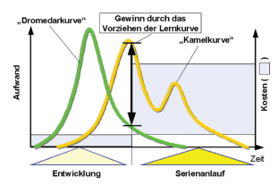 | - Sie zeigt das weniger Kosten entstehen  - Dass die Kosten nach vorne verschoben werden.  - Der 2te Hügel zeigt viel Verbesserungen/Kosten nach dem ersten Prototyp entstehen

Computerunterstützte Materialauswahl – Part I

Worin liegen die Herausforderungen bei der Materialauswahl für Formteile, welche im Spritzgiessverfahren hergestellt werden? (Folie 1.1.4 Einführung in die Materialauswahl, S.24)

- Vielzahl an Kunststoffen (ohne CAE-basierte Datenbank nicht überschaubar)
- Unterschiedliche Prüfverfahren erschweren den Werkstoffvergleich
- Zugänglichkeit der Werkstoffdaten nicht immer gegeben
- Oft komplexe Anforderungen
- Aufgrund der hohen Stückzahlen fallen die Materialkosten stark ins Gewicht, d.h. hohe Kostensensitivität

Wie ist üblicherweise der Ablauf bei der Materialauswahl? (Folie 1.2.1 Systematische Vorgehensweise, S.24)

- Erstellung der Anforderungsliste
- Recherche bei Rohstoffherstellern und in elektronischen Datenbanken
- Je nach Entwicklungsbudget praxisnahe Tests

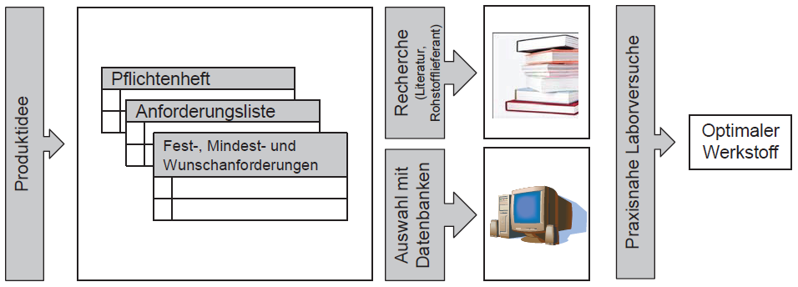

Welche Hilfsmittel können bei der Materialauswahl benutzt werden? (1.3.1 Hilfsmittel bei der Materialauswahl – Übersicht, S.25)

- Persönliche Erfahrung
- Recherchen (Rohstofflieferanten, Fachliteratur, Datenblätter)
- Datenbanken
- Praxisnahe Laborversuche

Was gilt es zu beachten, wenn Werkstoffkennwerte aus unterschiedlichen Literaturquellen verglichen werden? (1.3.3 Hilfsmittel bei der Materialauswahl – Datenbanken, S.27)

Vergleichbarkeit der Daten innerhalb einer Datenbank und zwischen unterschiedlichen Datenbanken ist insbesondere bei Polymerwerkstoffen nicht immer gegeben. Aufgrund des grossen Einflusses von Zeit und Temperatur auf die Werkstoffeigenschaften setzt die Vergleichbarkeit einheitliche Prüfbedingungen und Prüfkörper (d.h. einheitliche Normen) voraus.

Welche beiden kostenlosen Datenbanken existieren zur Materialauswahl? (1.3.5 Hilfsmittel bei der Materialauswahl- Datenbanken, S.28)

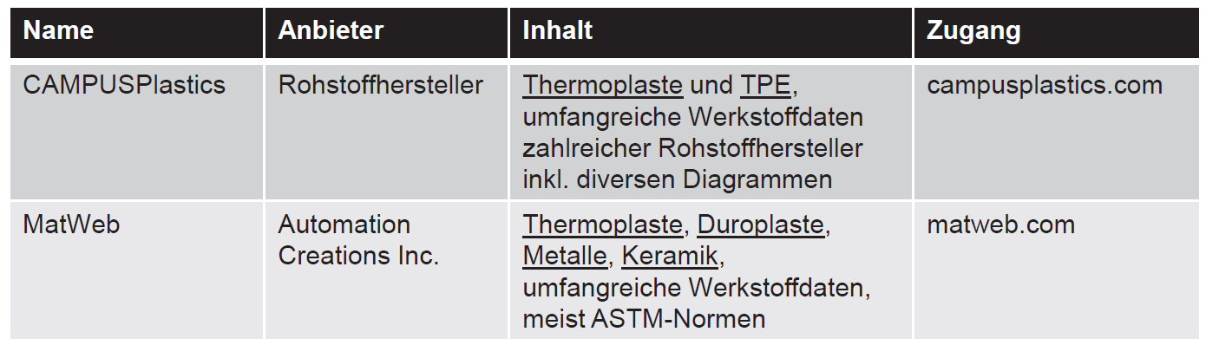

Was bedeutet der Begriff CAMPUS und worin liegt der Vorteil, wenn die Datenbank auf diesem Standard basiert? (1.3.9 Hilfsmittel bei der Materialauswahl – Datenbanken, S.29)

Computer Aided Material Preselection by Uniform Standards
Die Mitglieder von CAMPUS haben sich auf die Bereitstellung der Werkstoffdaten in einheitlichen Datenformaten geeinigt und verpflichten sich bei der Werkstoffprüfung zur Einhaltung der ISO-Normen. Vergleichbarkeit der Werkstoffe zwischen verschiedenen Rohstoffherstellern gegeben.

Laborversuche gilt es aus Kostengründen möglichst auf ein Minimum zu beschränkten. Was können Gründe sein, welche für eine zielführende Auslegung Laborversuche erfordern? (1.3.13 Hilfsmittel bei der Materialauswahl – Laborversuche, S.31/32)

Bedingungen in der Realität weichen stark von den Normbedingungen ab oder Materialdaten haben einen entscheidenden Einfluss auf die Funktionalität des Formteils:
- Bindenähte
- Starke Abweichung der realen Wanddicke von Normprüfkörper
- Einsatz von Farbstoffen zur Einfärbung des Kunststoffgranulats
- Deutlich grösseres Fliessweg-/Wanddickenverhältnis
- Mehrachsige Spannungszustände am realen Bauteil

Welche Aspekte müssen neben physikalischen Eigenschaftswerten bei der Materialauswahl auch immer berücksichtigt werden? (1.3.15 Hilfsmittel bei der Materialauswahl, S.32)

- Wirtschaftlichkeit
- Möglichst grosse Wertschöpfung (Liefer- und Lagerbedingungen/ Materialkosten)
- Verfügbarkeit

Was ist das Problem beim Material-Datacenter?
- Wenn die gesuchten Daten nicht hinterlegt sind, werden sie aus der Filterung ausgeschlossen.
- Es ist kostenpflichtig

Wo sind Kunststoffpreisen zu was ist das Problem bei der Planung von Materialkosten?
- Die Preise sind bei «Plasticker» zu finden
- Die Kosten schwanken Tag zu Tag. Sie sind Marktabhänig

Nach welchen Verfahren wird die Materialauswahl gemacht? (1.3.15 ,S29)
- Nach dem Ausschlussverfahren

Nenne 2 Hersteller in der Schweiz welche Kunststoffe anbieten?
- ALBIS
- Bigler AG
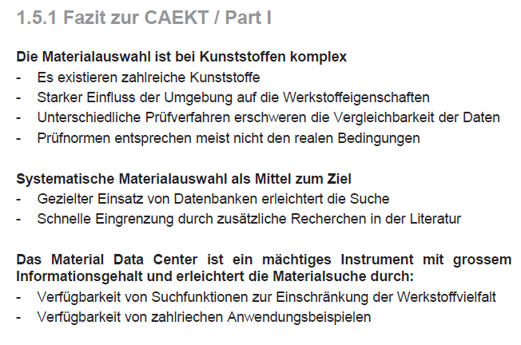

Werkstoffmodelle für die mechanische Auslegung – Nicht-lineares Kriechen – Part II

Nach welchen Kriterien lassen sich die Materialmodelle für ungefüllte Thermoplaste klassifizieren? (2.3.2, S.45)

Nach dem Belastungstyp
- Schlagartig
- Kurzzeit
- Langzeit
- Zyklisch
Nach Zeitraum. In dem die zu berechnende Beanspruchung auftritt. (Erstauswahl)

Welche Materialmodelle eignen sich grundsätzlich für die Simulation des Langzeitverhaltens? (2.4.1, S.46)

- Elastoplastisch
- Kriechansätze
- Linear-Viskoelastisch

Aus welchen drei Bestandteilen setzt sich ein Kriechmodell zusammen und welche Arten der Deformationsanteile werden damit beschrieben? (2.3.3/ 2.4.1, S.46)

- Elastizitätsmodell elastischer Dehnungsanteil (zeitunabhängig und reversibel)
- Kriechmodell viskoser Dehnungsanteil (zeitabhängig und irreversibel)
- Plastisches Modell plastischer Dehnungsanteil (zeitunabhängig und irreversibel)

Was ist der Erforderliche Materialdatensatz für Kriechmodelle
- Isochrones $σ \& ε Diagramm des Kunststoffs$ (3 Arten: Min, Max, Durchschnitt)
- Querkontraktionszahl

Welche Deformationsanteile werden mit dem Modell nach Norton-Bailey abgebildet? (2.4.2, S.47)

Viskoser Dehnungsanteil

Welche Bereiche der Kriechkurve können mit dem Modell nach Norton-Bailey beschrieben werden? (2.4.4 Kriechmodelle zur Bestimmung des Langzeitverhaltens, S.48)

Primäres und sekundäres Kriechverhalten

Durch welche Stoffparameter wird bei einer Kriechsimulation (mit beliebigem Kriechmodell) der elastische Dehnungsanteil definiert? (2.4.7 Kriechmodelle zur Bestimmung des Langzeitverhaltens, S.49)

Der elastische Dehnungsanteil ergibt sich aus der Kriechspannung und dem Kurzzeit-E-Modul (Zug-E-Modul).

Wie geht man grundsätzlich vor um die Modellparameter ausgehend von isochronen Spannungs-Dehnungs-Diagrammen zu ermitteln? (S.49/50)

- Extraktion der Kriechdehnung aus der totalen Dehnung
- Ermittlung der Initialparameter für die LSQ-Optimierung
- LSQ-Optimierung

Was versteht man unter der Least-Square-Methode? (Wikipedia)
Mathematisches Standardverfahren um eine Datenpunktewolke mit einer Kurve zu beschreiben. Die Summe der quadratischen Abweichungen der Kurve zu den beobachteten Punkten wird minimiert. (Residuum = Fehler zwischen dem Modell und dem Datenpunk)
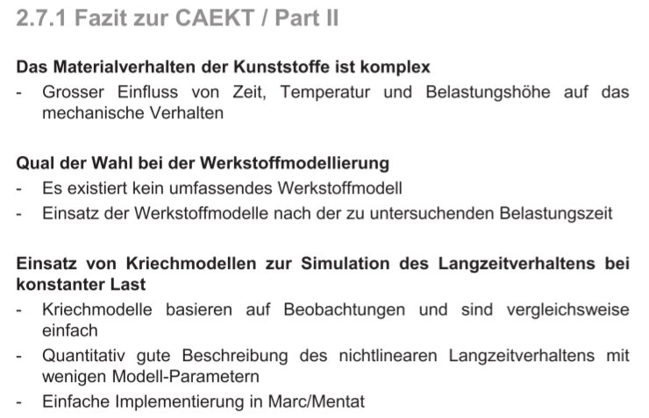

Werkstoffmodelle für die mechanische Auslegung – Lineare Viskoelastizität – Part III

Wie verläuft die Isochrone im Spannungs-Dehnungs-Diagramm bei der viskoelastischen Materialmodellierung? (3.1.3, S. 57)

Approximierte Gerade im Spannungs-Dehnungsdiagramm mit Gültigkeit unterhalb der Fliessgrenzdehnung
führt zu einem steiferen Verhalten gegenüber der Realität (weniger Dehnung bei gleicher Spannung)
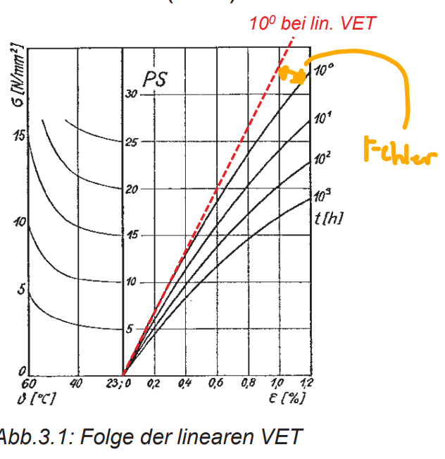
Auf welchen Prinzipien beruht die lineare Viskoelastizitäts-Theorie? (3.1.5, S.58)

- Superpositionsprinzip
- Korrespondenzprinzip

Wie lässt sich die Elastizität und die Viskosität anhand der Polymerstruktur erklären?
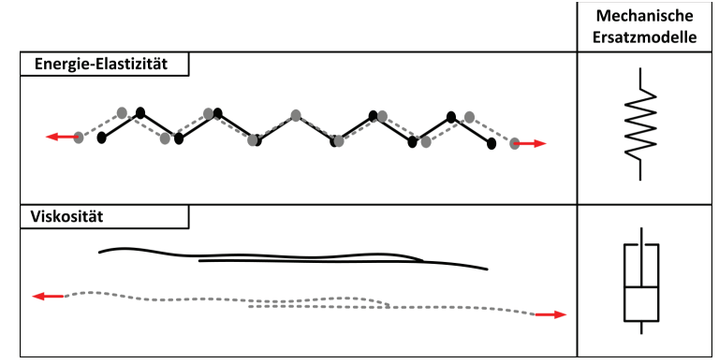

Was versteht man in Zusammenhang mit der linearen Viskoelastizitätstheorie unter dem Gedächtnisintegral (welches Prinzip steckt dahinter)? (3.2.2, S.59)

Dient zur Bestimmung der Deformation zum Zeitpunkt t, sofern die Vorgeschichte des Spannungsverlaufes bekannt ist. Analoges gilt für zeitlich bekannte Dehnungsverläufe.
(Mit diesem Integral lässt sich somit bei bekannter Materialfunktion E_{R}(t) für zeitlich beliebig variierende Dehnungsverläufe der zugehörige Spannungsverlauf berechnen.)
Prinzip: Superpositionsprinzip nach Boltzmann

Welche Materialfunktionen werden bei linear-viskoelastischem Materialverhalten benötigt, um die Spannungs-Dehnungs-Relation (z.B. durch FEM) berechnen zu können? (3.2.5, S. 61)

- Kompressions-Relaxationsmodul
- Schubrelaxationsmodul

Existieren in Bezug auf das zeitliche Steifigkeitsverhalten Unterschiede zwischen einem Kriech- bzw. Relaxationsvorgang? (3.2.7, S.62)

Bei niedrigen Beanspruchungen (Zeit und Dehnung) kann auch auf eine Unterscheidung verzichtet werden. Bei grösseren Beanspruchungen ist eine Unterscheidung notwendig.
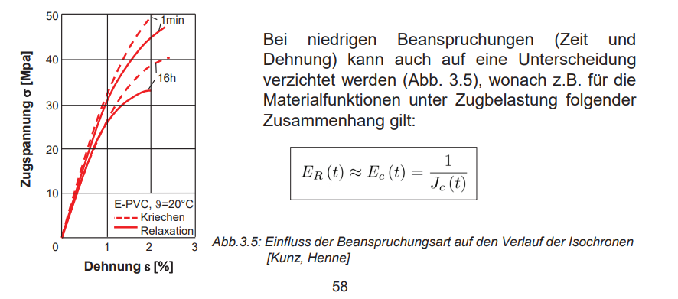
Was besagt das Korrespondenzprinzip und wie lässt es sich grundsätzlich anwenden? (Internet)
Das Korrespondenzprinzip liefert die für die Praxis wichtige Aussage, dass die von Seiten der Elastizitätstheorie vorliegenden Lösungen im linear-viskoelastischen Bereich genutzt werden dürfen. Voraussetzung hierfür ist, dass die viskoelastischen Deformationen bei konstruktiv genutzten Kunststoffen sehr klein sind.
Wir dürfen das Stoffgesetzt Laplace-transformieren.

Wie wird der Dehnung verlauf beim Linear-Viskoselastischen Modell bei den unteren Spannungsabschnitten eingezeichnet?
Lösung = Blau eingezeichnet
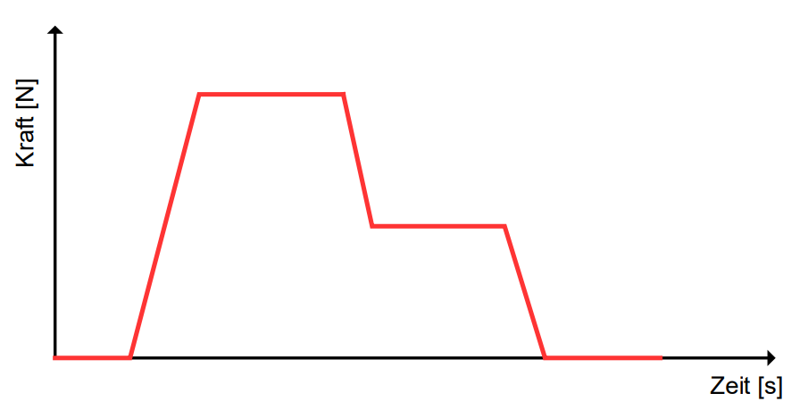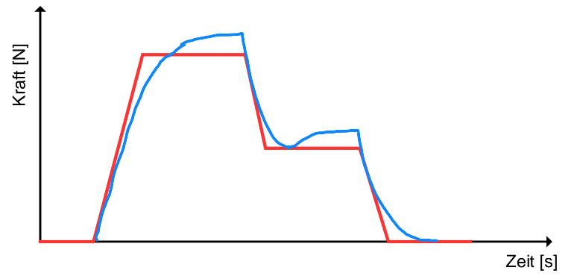

Welcher mathematischen Funktion bedient man sich bei der mathematischen Beschreibung der zeitabhängigen Materialfunktionen? (3.4.1, S.65)

Exponentialfunktion

Durch welches mechanische Ersatzmodell lässt sich das verallgemeinerte Maxwell-Modell abbilden? (3.4.2, S.65)

Feder-Dämpfermodell
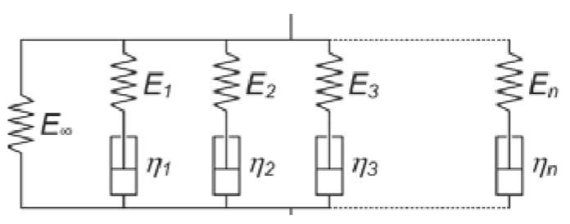

Welches sind die Modellparameter des verallgemeinerten Maxwellmodells? (3.4.2, S.65)

- Steifigkeit (E_{i} Steifigkeit; E∞ Reststeifigkeit)
- Relaxationszeit

Was versteht man unter einem einzelnen Maxwell-Modell? (3.5.4, S.69)

Einzelne Exponentialfunktion für zeitliches Verhalten
Das MAXWELL-Modell stellt den einfachsten Modellansatz zur Beschreibung des Relaxationsverhalten von Kunststoffen dar, der auf der Addition von elastischen und viskosen Deformationsanteilen (Dehnraten) beruht.

Wie ist der Zusammenhang zwischen Anzahl Maxwell-Modellen und den in der Simulation zu beschreibenden Zeitdekaden? (3.5.5, S.68)
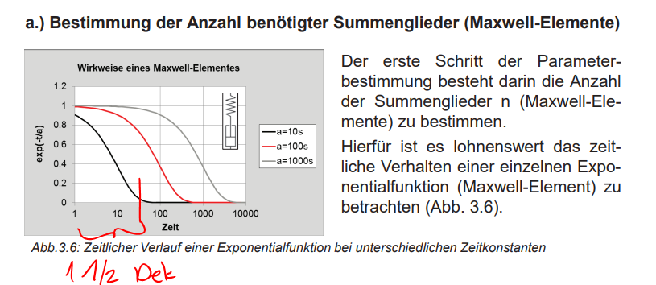
Pro beschreibende Zeitdekade eine Exponentialfunktion ist in den meisten Fällen ausreichend, da sich die Funktionswerte einer einzelnen Exponentialfunktion nur innerhalb von rund 1.5 Zeitdekaden ändern.

Welchen Einfluss hat die Relaxationszeit eines Maxwell-Modells auf das zeitliche Verhalten des Modells? (3.5.5, S.68)

Von den Relaxationszeiten t_{i} ist nur noch die Relaxationszeit t₁ ist ein freier Parameter für die Optimierung, was in der Regel ein gutes Konvergenzverhalten zur Folge hat
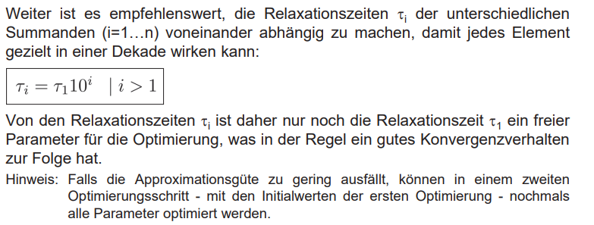

Wie viele Maxwell Elemente braucht es bei 1000s?
Es braucht für jede Zeitdekade 1 Element.
10³= 3 Elemente

Wie geht man grundsätzlich vor, um die Modellparameter des verallgemeinerten Maxwellmodells zu bestimmen? (S.68-69)

- Bestimmung der Anzahl benötigter Summenglieder (Maxwell-Elemente)
- Bestimmung der Initialwerte für die Optimierung
- Formulierung des Optimierungsproblems
  - abhängig machen der Relaxationszeiten
  - lineare Interpolation innerhalb der Dekade
  - Nebenbedingung; Summe aller Steifigkeitsanteile für t=0 muss G0 sein.
- LSQ-Optimierung
Worin ist die Annahme eines zeitunabhängigen Kompressionsmoduls begründet und welcher Vorteil ergibt sich daraus für die linear-viskoelastische Modellierung? (3.5.2, S.67)

Abgleitvorgänge bei hydrostatischer Beanspruchung behindern sich gegenseitig
Vorteil: Rechnung über lineare Elastizitätstheorie, Zug-E-Modul und Querkontraktonszahl sind Kurzzeitwerte

Ist die Poissonzahl ein zeitunabhängiger Materialparameter, wenn nur der Kompressionsmodul als zeitlich konstante Materialeigenschaft definiert wird? (3.5.2, S.67)

Nein, das E-Modul ist eigentlich auch zeitabhängig. Deswegen müsste als Approximation das Kurzzeitmodul verwendet werden, oder das Kompressionsmodul ist gezwungenermassen ebenfalls zeitabhängig. 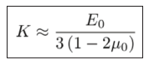

Welches sind vorteilhafte Eigenschaften der Kriechmodelle im Vergleich zum linear viskoelastischen Modell? Worin sind die Nachteile begründet? (3.1.2, S.57)

Vorteile
- Wenig Modellparameter
- Berücksichtigung von Nicht-Linearitäten
Nachteile
- Lasten müssen konstant bleiben
- Keine Berücksichtigung von Entlastungsvorgängen
- Und damit auch keine Simulation zyklischer Vorgänge
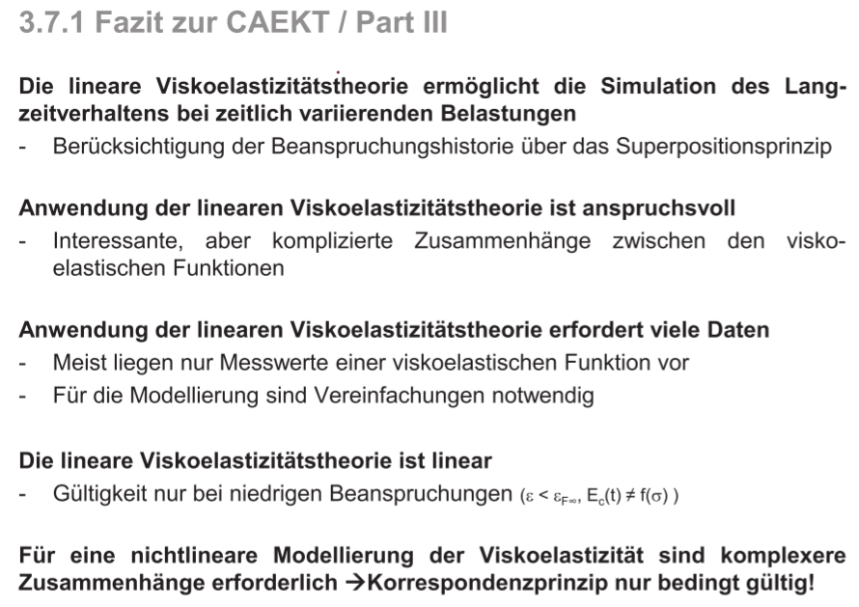

Thermische Auslegung von Spritzgiesswerkzeugen - Part IV
Welches sind die Hauptgründe für die Werkzeugtemperierung? (4.1.2, S.75)

- Wirtschaftliche Aspekte
  - Verkürzung des Herstellprozesses
- Qualitätsmerkmale
  - Schwindung
  - Eigenspannung
  - Gefügeausbildung
  - Oberflächenaussehen

Welche Qualitätsmerkmale lassen sich durch die Werkezugoptimierung beeinflussen? (4.1.2, S.75)

- Schwindung
- Eigenspannung
- Gefügeausbildung
- Oberflächenaussehen

Wie verändert sich die Nachschwindung bei teilkristallinen Thermoplasten, wenn eine zu tiefe Werkzeugtemperatur gewählt wird? Weshalb? (4.1.3, S.75)

Kristallitbildung an den Randzonen von teilkristallinen Kunststoffen wird (bei konstanter, aber zu tiefer Wandtemperatur) behindert. Als Folge kann es zu einer erheblichen schwer kontrollierbaren Nachschwindung kommen.

Worin bestehen die Ziele der Werkzeugtemperierung? (4.1.6, S.77)

Hohe Formteilqualität bei niedrigen Prozesskosten:
- Werkzeugtemperatur so hoch wie nötig (Qualitätsaspekte)
- Möglichst gleichmässige Abkühlung des Formteils
- Zeitliche Konstanz der Werkzeugtemperaturen
- Niedrige Herstell- und Betriebskosten

Welches sind die Hauptschritte einer systematischen thermischen Werkzeugauslegung und welche Vereinfachungen verbergen sich dahinter? (4.2.1, S.77/ 4.2.3, S.78)

- Bilanzierung der Wärmeströme
- Bestimmung des Temperiermittel-Durchsatzes
- Bestimmung des Bohrungsquerschnittes der Kühlleitung
- Bestimmung von Lage und Verteilung der Temperierkanäle
- Ermittlung/ Optimierung des Druckverlustes Pumpenleistung
Vereinfachungen:
- Eindimensionale Wärmetransportvorgänge
- Keine Berücksichtigung dynamischer Vorgänge, wie Anfahrverhalten und Temperaturamplituden während den Zyklen (quasistationärer Zustand)
- Keine Dissipationseffekte während der Formfüllung

Was sind üblicherweise zu- und abgeführte Wärmeströme bei einem Spritzgiesswerkzeug? (4.3.1, S.79)

Zugeführte Wärmeströme:
- Formmasse
- Heisskanal

Abgeführte Wärmeströme
- Strahlung
- Konvektion
- Leitung
- Temperierung

Worin liegen die Schwierigkeiten bei der Ermittlung des Energieeintrages durch den Heisskanal? (4.3.5, S.81)

Abhängig von Kontaktflächen
Bei Werkzeugen mit Heisskanal wird zusätzlich thermische Energie in das Werkzeug eingetragen. Je nach Grösse des Heisskanals, kann es sich dabei um Werte von 100 Watt bis hin zu 1000 Watt handeln. Diese Energie gilt es ebenfalls über das Temperiermittel abzuführen.

Mit welcher wichtigen Bedingung wird aus dem Temperiermitteldurchsatz der Durchmesser der Kanäle ermittelt? (4.3.11, S.83)

turbulente Strömung Reynoldszahl deutlich grösser als 2300

Welches Fehlermass kann verwendet werden, um die Anordnung der Temperierkanäle zu bestimmen? (4.3.15, S.86)

Amplitude Temperaturprofil
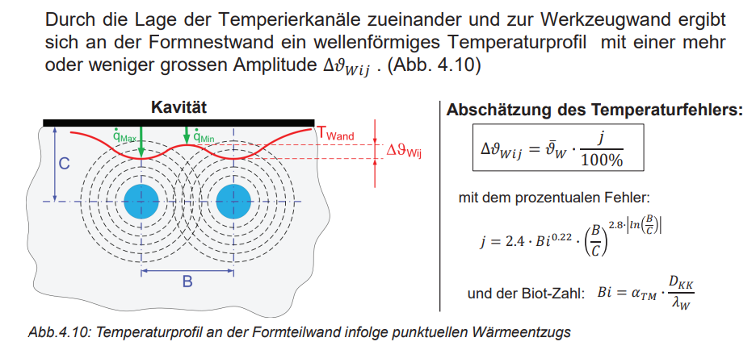

Welche Grösse sollte der Temperierfehler bei teilkristallinen Thermoplasten nicht überschreiten? (4.3.16, S.86)

5% (amorphe Thermoplaste 10%)

Mit welchen Massnahmen lässt sich der Temperierfehler möglichst klein halten? (4.3.15, S.86)

- Formteilabstand optimieren
- Kanaldurchmesser optimieren
- Kanalabstand optimieren

Was ist der Maximale Temperaturunterschied des Temperiermedium zwischen Eing und Ausgang?
- Maximal 3 Grad Unterschied

Weshalb ist die Druckverlustermittlung sehr entscheidend? (S.89)

Anhand der Pumpenkennlinie des im Betrieb vorliegenden Temperiersystems kann damit der Betriebspunkt ermittelt werden.

Wo liegt der Betriebspunkt der Pumpenkennlinie?
Im Schnittpunkt der Pumpenkennlinie und der Systemkennlinie.
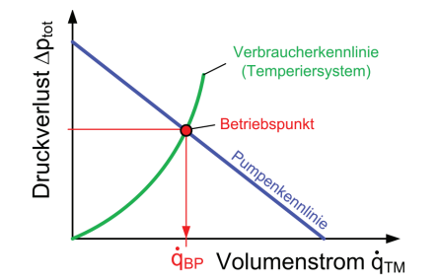

Was gilt es anhand der Pumpenkennlinie zu prüfen? (S.89)

Der Wärmestrom am Betriebpunktes soll mindestens so gross wie der Soll-wärmestrom des Temperiermittels sein. 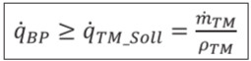 daraus ergibt sich der Volumenstrom.
Ebenfalls die Reynoldsbedingung.

Welche Massnahmen existieren bei unzureichendem Pumpenvolumenstrom, um trotzdem günstige Temperierverhältnisse zu erreichen? (4.3.22, S.89)

- Vermeidung/ Reduktion von Engstellen
- Erhöhung des Leistungsdurchmessers
- Separierung einzelner Kreisläufe und Verwendung mehrerer Temperiergeräte
- Parallelschaltung der Kanäle
- Parallelschaltung 2er Pumpen

Was ist bei der Parallelschaltung von Temperierkanälen zu berücksichtigen? (4.3.23, S.90)

Durch Parallelisierung der Kanäle fällt die Verbraucherkennlinie deutlich flacher aus, da die für den Druckverlust verantwortliche Länge des Temperiersystems entsprechend geringer ausfällt.
Ungleichmässige Kanalgeometrien führen zu grossen Unterschieden bei der Temperierleistung, da die Durchströmung nach dem Prinzip des geringsten Widerstandes erfolgt

Welche Möglichkeiten existieren, um bei der Simulation mit Cadmould 3D-F die Werkzeugtemperierung näherungsweise zu berücksichtigen? (4.4.2, S.91)

- Fixe Wandtemperaturen
- Kühlkanäle abbilden

Welche Vereinfachungen werden bei der einfachen Modellierung der Kühlkanäle in Cadmould vorgenommen? (4.4.3, S.92)

- Nur Formteil und Temperierkanal werden mit Finiten Elementen abgebildet
- Ermittlung der Wandtemperatur: nur Energieaustausch zwischen Elementen nach Fourier’schem Wärmeleitungsgesetzt, Raum dazwischen wird mit Werkzeugstahl aufgefüllt

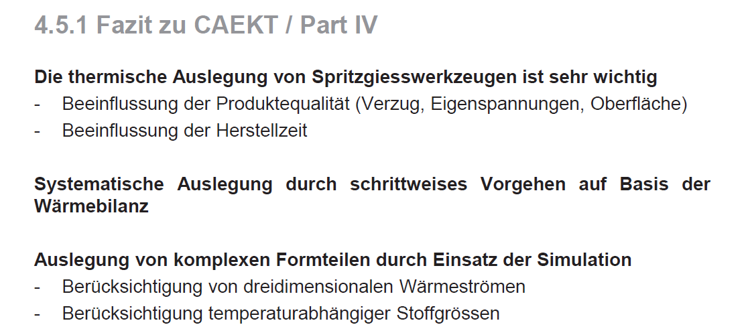

Mechanisches Werkstoffverhalten der Elastomere - Part V- nicht Prüfungsrelevant
Worin liegt die Ursache der starken Deformierbarkeit der Elastomere? (5.1.1, S.96)

Aufgrund der weitmaschigen Vernetzung steht zwischen den Vernetzungsstellen je nach Einsatz von Füllstoffen mehr oder weniger Raum für die Kettenbewegungen zur Verfügung. Dadurch erhalten die Elastomere mit der hohen Elastizität ihre typische Eigenschaft.

Nach welchem thermodynamischen Grundprinzip gehorchen die ungefüllten Elastomere und welchen Einfluss hat dadurch die Temperatur auf den Deformationswiderstand? (5.1.4, S.98)

Entropieelastizität
- Durch die Erhöhung der Temperatur nimmt der Deformationswiderstand ab

Welcher Effekt kann bei ungefüllten Elastomeren bei hohem Deformationsgrad eine Steifigkeitszunahme bewirkten? (5.1.3, S.93)

Verschlaufung der Molekülketten und allfällige Kristallisationsvorgänge

Welchen Einfluss haben die Füllstoffe bei gefüllten Elastomeren auf das Deformationsverhalten der Elastomere? (5.1.4, S.98)

Diese lagern sich im Freiraum zwischen den Vernetzungsstellen an, bilden unter sich einen Cluster oder Netzwerk aus und können in komplexer Weise mit dem Elastomer interagieren. Beeinträchtigung der Entropieelastizität

Was versteht man unter dem Mullins-Effekt und wie wirkt sich dieser bei wiederholter Belastung auf das Spannungs-Dehnungs-Verhalten aus? (5.2.1, S.98)

- Mullins-Effekt beschreibt die Spannungserweichung bei wiederholter Belastung
- Elastomere zeichnen sich dadurch aus, dass sie vergleichsweise hohe Dehnungen bei geringen Reaktionskräfte aufnehmen und sich nach der Belastung wieder vollständig zurückstellen. Bei gefüllten Elastomeren wird eine vollständige Rückstellung jedoch erst beobachtet, wenn der Elastomerkörper bereits einigen Belastungszyklen ausgesetzt wurde.
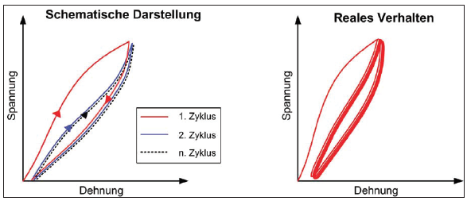

Mit welcher Massnahme lässt sich ein Elastomerbauteil, welches im Betrieb einer zyklischen Belastung ausgesetzt wird «konditionieren»? (5.2.2, S.99)

vorgängiges wiederholtes Be- und Entlasten

Elastomere sind in erster Näherung inkompressible Werkstoffe. Welche Folge hat dies auf das Deformationsverhalten (volumetrisch bzw. deviatorisch)? (5.2.3, S.99)

Für deviatorische (gestaltändernde) Deformationen sind deutlich geringere Kräfte aufzuwenden, als dies für Volumenänderungen erforderliche wäre.

Zur Beschreibung grosser Deformationen wird der Gauchy-Green-Tensor verwendet. Welcher Definition liegen die darin enthaltenen Verstreckgrade zu Grund und wie ist ihr Vergleich zur technischen Dehnung? (5.3.2, S.101)

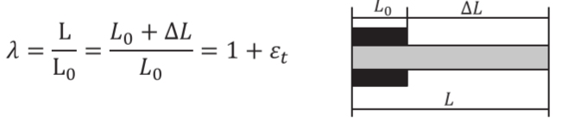
Verstreckungsgrad = Technische Dehnung +1

Weshalb bedient man sich zur Formulierung von Stoffgesetzen der Invarianten des Gauchy-Green-Tensors? (5.3.3, S.101)

- Invarianten sind Raumunabhängig (unabhängig von den Richtungen)

Welche Grösse nimmt die dritte Invariante des Gauchy-Green-Tensors unter der Voraussetzung der Inkompressibilität ein? (5.3.3, S.101)

1

Worin liegt der Unterschied zwischen einer Gauchy-elastischen und einer hyperelastischen Materialformulierung? (5.3.4, S.102)

- Cauchy: Spannung am Materialpunkt hängt nur vom aktuellen Verformungszustand
Hyperelastisch: Konstitutive Beziehungen leiten sich aus der Fromänderungsenergiedichte W ab
- Cauchy: nicht immer reversibel/ hyperelastische: reversibel
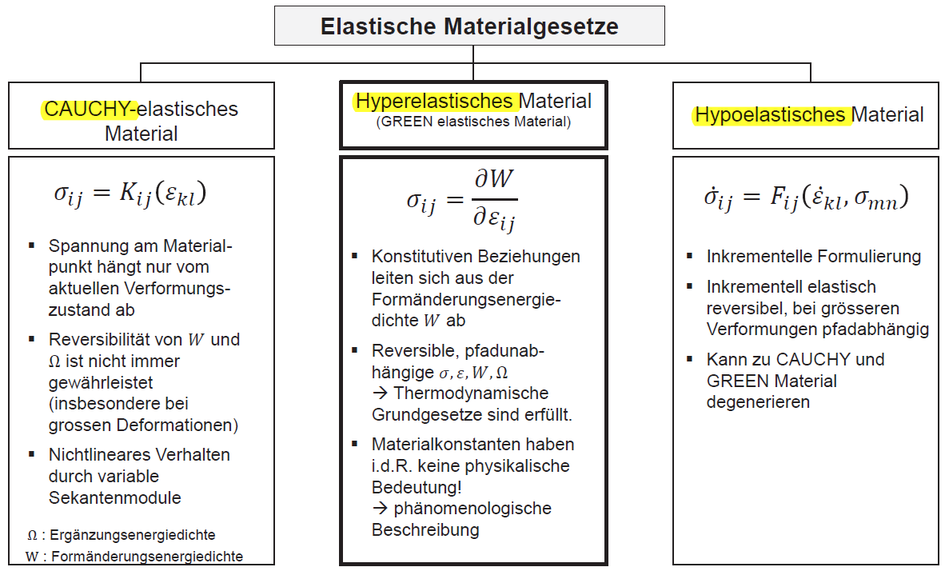

Was wird bei der rein hyperelastischen Materialformulierung im Vergleich zum realen Materialverhalten nicht berücksichtigt? (5.3.5, S.102)

Hysterese

Worin liegt der Unterschied zwischen phänomenologischen und mechanistischen Materialmodellen in Bezug auf mögliche Extrapolationen? (5.4.9, S.110)

- Phänomenologische Modelle, d.h. rein mathematische Ansätze, sind im Gegensatz zu physikalisch motivierten Ansätzen grundsätzlich nur im Bereich der Anpassung hinreichend genau.
- Während die phänomenologischen Modelle auf Beobachtungen basieren, lassen sich die mechanistischen auf strukturelle Zusammenhänge zurückführen. Die hybriden Modelle stellen eine Vereinigung der beiden Modelle dar.

In welchen Fällen kann die Berücksichtigung einer geringen Kompressibilität die Ergebnisgenauigkeit der Simulation erhöhen? (5.3.11, S.105)

- Simulation von Crashvorgängen numerisch instabil bei Inkompressibilität
- Simulation von Werkstoffverbunden unrealistisch hohe Steifigkeit bei Inkompressibilität
- Simulation von eigepressten Bauteilen unrealistisch hohe Steifigkeit bei Inkompressibilität

Worin liegt der Unterschied zwischen wahrer und technischer Spannung? (5.4.1, S.106)

Wahre Spannung berücksichtigt die Flächenänderung
Ingenieurs (Technische) Spannung bezieht sich auf die Ursprungsfläche und vernachlässigt eine Einschnürung
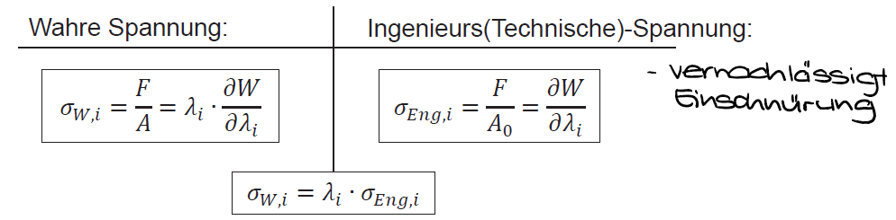

Welches Deformationsmass beschreibt das Verhältnis zwischen wahrer und technischer Spannung? (S.107)

Verstreckungsgrad

Weshalb ist bei der Modellierung der Elastomere dessen deformationszustandsabhängiges Verhalten zu berücksichtigen? (5.4.3, S.107)

Verschiedene Verstreckungsgrade (einachsiger Zug, zweiachsiger Zug, ebener Zug, Kompression)

Ist die hyperelastische Modellbildung (Datenfit) auf Basis von Zugversuchen ausreichend, wenn es im späteren Anwendungsfall mehrachsige Deformationszustände abzubilden gilt? (S.107)

Nein

Welche vier Schritten können Sie bei der Optimierung der Modellparameter befolgen, um eine möglichst hinreichende Beschreibung des Materialverhaltens zu erreichen? (S. 108-110)

- Ermittlung der Hauptbeanspruchung im Betrieb
- Bestimmung des relevanten Datensatzes
- Auswahl des Modells
- Bestimmung der Modellparameter

Was gilt es bei der Verwendung phänomenologischer Modelle hinsichtlich bei Extrapolationen zu berücksichtigen? (5.4.9, S.110)

Phänomenologische Modelle (rein mathematische Ansätze) sind im Gegensatz zu physikalisch motivierten Ansätzen grundsätzlich nur im Bereich der Anpassung hinreichend genau.
Nur im angepassten Bereich, sonst zu grosse Abweichungen

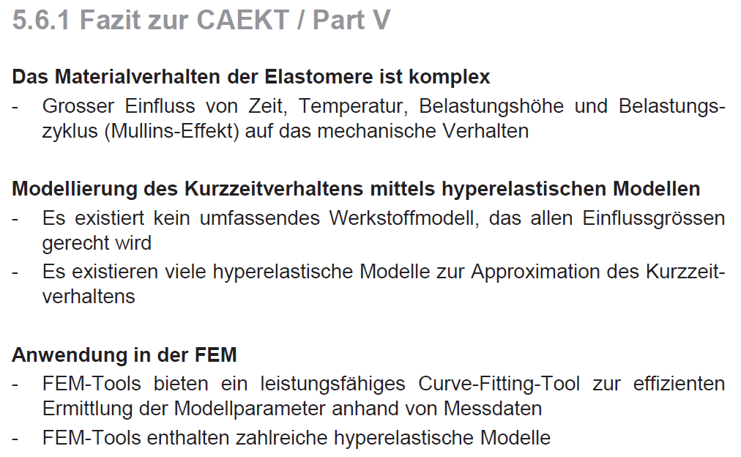

FRAGEN ZU CAEKT – FVK-STRUKTURSIMULATION

Welche 9 Werkstoffparameter sind notwendig, um eine FE-Simulation eines Faserverbund-Bauteils durchzuführen? (FaTe2)
(Faserrichtung, Quer zur Faserrichtung und Dickenrichtung)

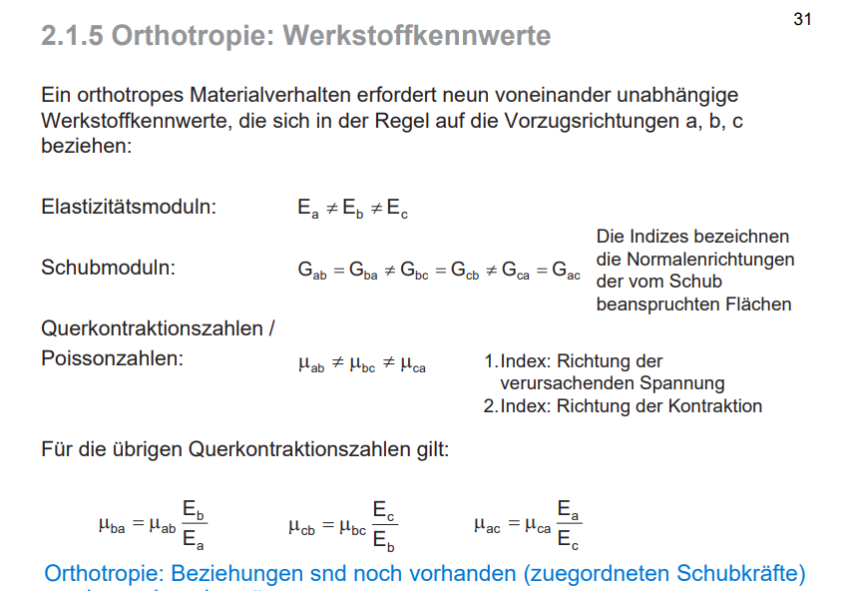

Erklären Sie den Zusammenhang zwischen Materialeigenschaften, Versuchen und Simulation bei Faserverbundwerkstoffen. (6.2.1, S.117)

Versuche Eigenschaften Simulation Verifikation
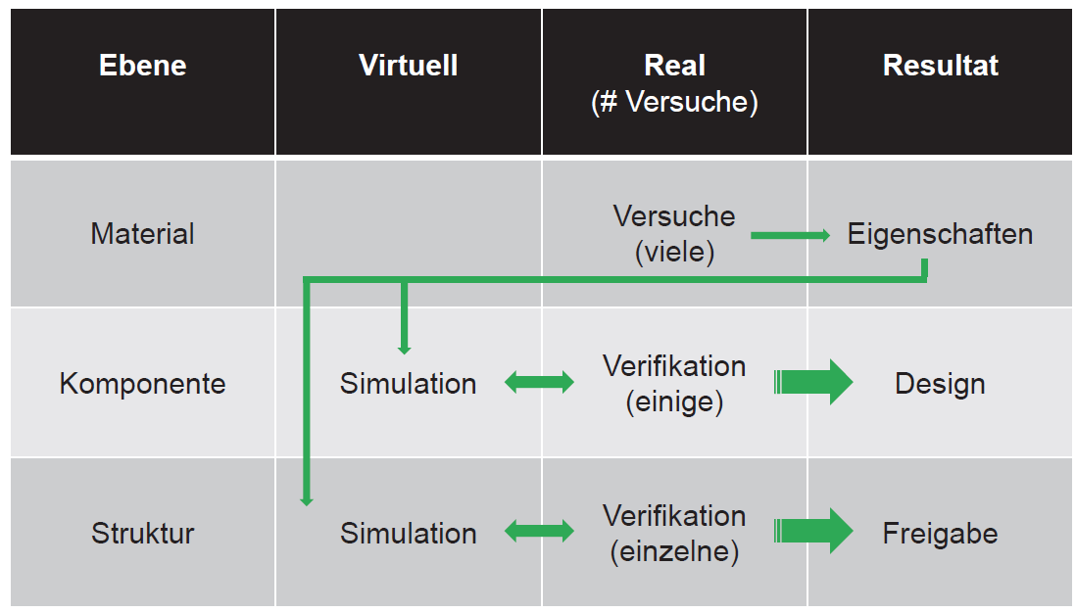

Ein Kunde möchte ein komplexes, massives Bauteil, das mehrachsig beansprucht wird, aus Gewichtsgründen aus FVK herstellen. Geometrieänderungen lehnt er ab. Was antworten Sie ihm? (6.3.1, S.119)

Black Metal Design sinnlos
Die materialspezifischen Eigenschaften werden zu wenig ausgenutzt.
FVK Bauteile sind eher schalenförmige Bauteile, während isotrope Werkstoffe dicke Bauteile bilden. Zudem sind mehrachsige Spannungszustände nicht optimal für FVK-Bauteile.

Sie führen eine FE-Simulation eines Bauteils durch, bei dem Sie Kohlefasern mit einer Epoxidmatrix kombinieren. Die Datenbasis ist dürftig, dennoch will ihr Kunde quantitativ genau Ergebnisse. Wie gehen Sie vor? (6.2.1, S.117)

Materialcharakterisierung durch Materialtests- Validierung durch Simulation

In ANSYS bauen Sie Schritt für Schritt eine FE-Simulation auf. Beschreiben Sie chronologisch, welche Abfolge Sie dabei durchlaufen. (V6, 6.4.14)

- FVK Ablauf erzeugen
Modell – Berechnung – Auswertung
- Materialdaten erfassen
- Geometrie definieren (Import oder Design Modellen)
- Randbedingungen definieren
Netz, Einspannung und Last
- Composit-Modelling
Gewebe, Laminat, Oriented Element Set, Lagenaufbau
- Auswertung

Fragen zu CAEKT - FVK-Struktursimulation (Übung FVK-Struktursimulation)

Welche Spannungen in Dickenrichtung bzw. zwischen den Schichten von Faserverbundbauteilen können die Auslegung beeinflussen? (7.1.4, S.131)

- ILSS (Spannungen zwischen den Gewebelagen führen zu Delamination)
- TTT (Spannungen in Dickenrichtung, nur bei gekrümmten Laminaten) 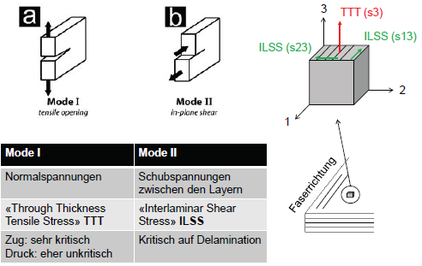

Wie können Sie verhindern, dass es zu unerwünschten Spannungen (in Dickenrichtung des Bauteils, interlaminar) kommt? (7.1.4, S.131)

- Geometrie an Lastfall anpassen ILS und TTT massgebendes Designkriterium

Spielt es eine Rolle, ob Zug- oder Druckspannungen auftreten? (7.1.2, S.130)

Zug: sehr kritisch (TTT, Normalspannungen)
Druck: eher unkritisch (TTT, Normalspannungen)

Gibt es Einschränkungen bei der Simulation, was die Voraussage von Spannungen in Dickenrichtung/interlaminaren Effekten angeht? (7.1.4, 131)

- Schalenelemente können keine Out of plane Effekte nachbilden
- Bei der Betrachtung von dickwandigen Bauteilen muss von Schalen zu Solid-Elementen gewechselt werden

Spielt es eine Rolle, ob Sie Gewebe oder Gelege betrachten?

Ja, aufgrund der mikromechanischen Effekte. Für Simulation spielt es keine Rolle, da beide gleich modelliert werden.

Können Sie in Ansys herausfinden, welche Art von Versagen (z. B. Delamination, Faserbruch, …) auftritt? (FaTE2)

Über Versagenskriterien (z.B. Hashin)

Wie verändern sich die Kenngrössen (z. B. Festigkeit), wenn Sie Umweltbedingungen (Temperatur, Feuchtigkeit) berücksichtigen? (6.4.18 / S.125/ Wikipedia)

Die Glasübergangstemperatur sinkt erheblich mit ansteigendem Feuchtegehalt des Verbunds. Dies kann dazu führen, dass die Glasübergangstemperatur eines Faser-Kunststoff-Verbunds unter die Betriebstemperatur sinkt. Dadurch erweicht die Matrix und das Bauteil versagt. Dieser Effekt ist besonders bei einem heiß-feuchten (hot-wet) Klima relevant. Bei der Wahl der Temperatureinsatzgrenzen des Faser-Kunststoff-Verbunds muss daher immer die zu erwartende Feuchte berücksichtigt werden. Eine konservative Absicherung kann durch den Kochtest (boiltest) erfolgen. Bei diesem Test wird das Bauteil mehrere Stunden in kochendem Wasser gelagert und anschließend im heiß-feuchten Zustand getestet.

Mit welchen Versuchen ermitteln Sie die massgebenden Festigkeitswerte? (7.2.1, S.132/ 6.2.3 S.118)

ILSS: Drei-Punkt-Biegeversuch
TTT: Vier-Punkt-Biegeversuch
Materialtests isolierte Materialeigenschaften
Strukturelle Tests Einfluss der Geometrie und der Materialeigenschaften

Wo befinden sich die Kritischen Stellen?
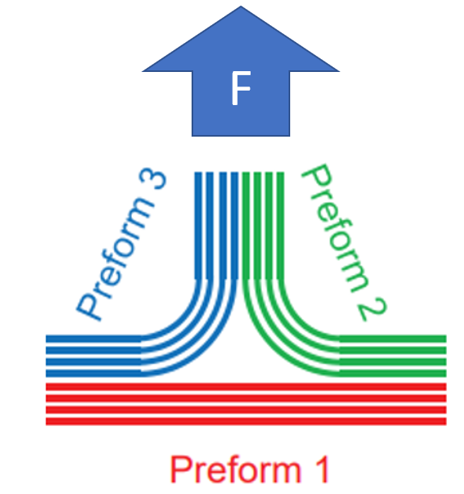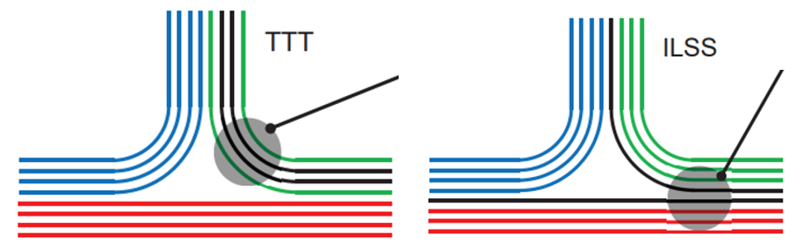

Fragen zu CAEKT - Drapierung
Was versteht man unter «Drapierung»? (8.1.1, S.149)

Aufbringen von flächigen Halbzeugen auf gekrümmte Oberflächen

Warum ist es wichtig, die Drapierung in der Simulation zu berücksichtigen? (8.2.1, S.151)

- Reduktion des Verschnitts
- Optimierung von Preformingprozessen
  - Ausdünnung/ Versagen
  - Verscherung
  - Faltenbildung
- Optimierung von Preformingwerkzeugen
- Resultate aus dem Preforming determinieren die Prozesseigenschaften im Injektionsprozess, sowie die mechanischen Eigenschaften (Faserorientierung)

Wo zeigen sich überall die Einflüsse der Drapierung? (8.1.2, S.150)

Material, Prozesse, Prozessführung, Betrieb, Crash

Was sind die Einflüsse auf die Drapierung?
Lagenaufbau, Faserorientierung, Faservolumengehalt

Welche Arten von Drapiersimulationen gibt es? Was sind die jeweiligen Vor- und Nachteile? (8.2.2, S.152)

- Kinematische Methoden
  - Beruhen auf mathematischen Modellen und nicht auf physikalischen/ mechanischen Eigenschaften des Fasermaterials (Bridging tritt auf)
  - Kein Faserrutschen an den Knotenpunkten
- FE-Methoden auf Makro-Ebene oder Meso-Ebene
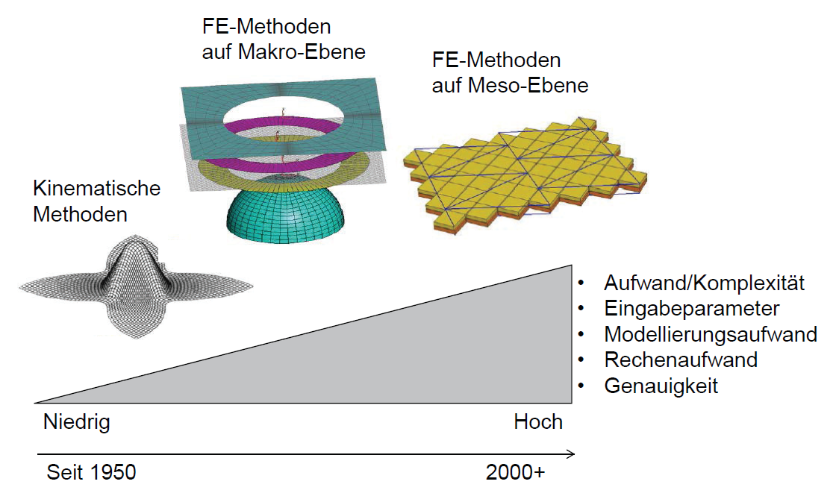

Was können Sie aus der Drapiersimulation mit ANSYS direkt in der Praxis (Herstellung) anwenden?

Zuschnittsoptimierung:
- Grobe Abmessung für Zuschnitt
- Geometrie Zuschnitt
- Kritische Stellen für Faltenbildung

Was ist der Unterschied bei Makro und Meso Drapiersimulationen? (8.4.1, S.162)
- Makro-scale: Scherung, Streckung/Dehnung, Biegung
- Interaktion zwischen den Fasern, Interaktion zwischen Fasern und Bindefäden (fehlt im Makro-Bereich!)

Beschreiben Sie in eigenen Worten, wie die Drapiersimulation in ANSYS funktioniert. Mit welchen Einschränkungen müssen Sie rechnen? (8.2.14, S.158)

Für die Drapierung werden Rhomben („unit cell“, zweites Netz) auf die Oberfläche abgelegt („pin joint net model“) – Stäbe mit konstanter Länge, in den Ecken gelenkig verbunden – Ablegen dieser unit cells auf der Oberfläche, wobei voller Kontakt mit der Oberfläche hergestellt wird
- Beginnend vom seed point werden die Zellen in der seed direction abgelegt
- Es sind immer 2 oder 3 Punkte bekannt, der Rest wird folgendermassen plaziert:
  - 3 bekannt 4. Punkt aufgrund der Seitenlänge des Rhombus bestimmt
  - 2 bekannt Schubenergie-Minimierung innerhalb der Zelle um Punkte 3 und 4 zu platzieren
Einschränkungen
- Verrutschen der Fasern zueinander wird nicht berücksichtigt
- Es wird davon ausgegangen, dass die Querrichtung (2-Richtung) senkrecht zu den Fasern (1-Richtung) steht Die Voraussage ist nur zutreffend für leicht gekrümmte Oberflächen
- Die Modellierung basiert nicht auf tatsächlichen Effekten, sondern auf einem mathematischen Modell. Es ist deshalb mit erheblichen Einschränkungen in der Aussagefähigkeit zu rechnen, besonders wenn starke Drapierungseffekte auftreten.

Was passiert beim Drapieren, wenn der «Interlocking» Effekt auftritt? (8.2.15, S.158)

Fasern behindern sich gegenseitig bei der Verscherung Faltenbildung Kraftaufwand für das Ablegen des Halbzeugen steigt

Wie wird der «Interlocking» Effekt gemessen und wie wird dieser im ANSYS umgesetzt?
- Der Interlocking Effekt Pictureframe Test bestimmt.
- Im ANSYS ist der eine fixe Zahl. Beim einem Verscherungswinkel von 30-40 Grad

Welche weitere Möglichkeit besteht, die Drapierung zu berücksichtigen, wenn Sie mit den Resultaten der Simulation nicht zufrieden sind?

- Anstelle einer kinetischen Simulation eine Simulation auf FE-Basis verwenden

Kann die Kinematische Drapiersimulation Brigding Effekte darstellen?
Nein nur die FE-Simulation kann dir Bridging Effekte darstellen da hier die Steifigkeit der Faserberücksichtig wird.

Fragen zu CAEKT – RTM-Simulation

Wieso ist die RTM-Prozesssimulation im Produktentwicklungsprozess grundsätzlich ein zentraler und wichtiger Schritt? (9.1.2, S.166)

Für die Qualität des fertigen Bauteils
- Optimaler Faservolumengehalt
- Komplette Benetzung des Preforms (keine dry spots, minimale Lufteinschlüsse)
- Adäquate Fliessfrontgeschwindigkeiten, Temperaturen und Druckverteilung während der Harzinjektion
Prozessparameter
- Timing der Angüsse und Entlüftungen
- Injektionsdruck, Vakuumdruck
- Werkzeugparameter
- Advanced-RTM, Nachdruck
Prozessvarianten
- Tooling: Positionierung von Angüssen und Entlüftungen
- Art der Angüsse (Punkt, Linie, Kaskade, …)

Wie ist die Situation bezüglich des Einsatzes von Prozesssimulation in den KMUs der Schweiz? (9.2.9, S.176)

Kleine und mittlere Unternehmen setzten den RTM-Prozess ein, es besteht ein dringender Bedarf an einer zuverlässigen Simulationssoftware
Kommerziell erhältliche FE-basierte RTM-Simulationspakete sind aber sehr teure und die benötigte Infrastruktur für derartige Softwaren ist nicht zwingend verfügbar
Ingenieur muss erfahren und geschult sein, um zuverlässige Resultate erzeugen zu können
KMUs setzen keine Simulationssoftware zur RTM-Prozessauslegung ein

Welche Eingangsgrössen brauchen Sie, um eine RTM-Simulation durchzuführen? Auf welchem Modell beruhen diese Simulationen? (9.1.5, S.167)

Gesetz von Darcy
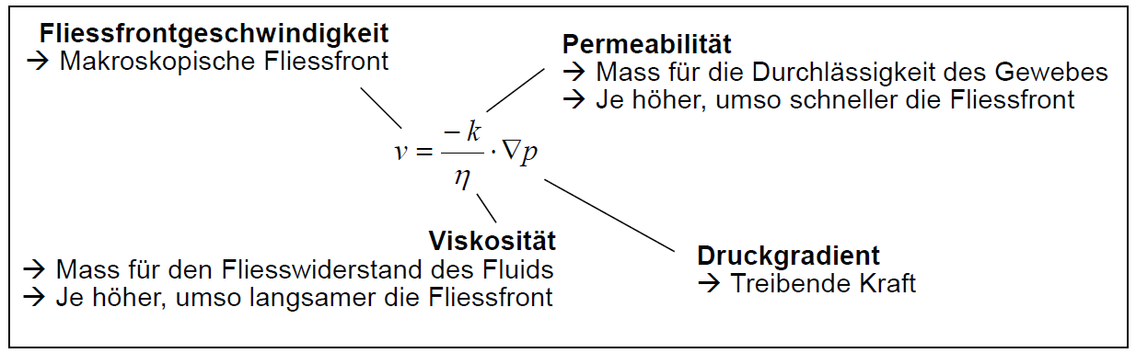

Wie kann die Durchlässigkeit eines Faserhalbzeugs bestimmt werden? Wie lautet der Fachbegriff für diese Eigenschaft? (9.1.7, S.168/ 9.1.5, S.167)

- Permeabilität: Mass für die Durchlässigkeit des Gewebes (je höher desto schneller die Fliessfront), ist unabhängig von Temperatur und Injektionsdruck, Abhängig vom Fasermaterial und muss im Allgemeinen experimentell bestimmt werden
- Permeabilitätsmessgerät (Permeameter)
  - Plattenkavität mit Glasdeckel
  - Beobachtung mit Videokamera
  - Aufgrund der Position der Harzfliessfront, der Zeit und des Injektionsdruckes kann die Permeabilität ausgerechnet werden

Welche Einschränkungen bringt das Programm «myRTM» mit sich? (https://www.myrtm.ch/)

- Die in der Simulation angegebene Füllzeit weicht erheblich von der realen Füllzeit ab
- Der Import von komplexen CAD- oder FE-Geometrien ist teilweise nicht möglich
- Bei der Verwendung von mehreren stark unterschiedlichen Permeabilitäten wird die Simulation sehr langsam

Welcher Effekt kann beim Einlegen der Faser oder dem Schliessen der Form auftreten? Wie wird dieser in der Prozesssimulation abgedeckt? (9.1.10, S.170)

Scissor drape (Die lokale Veränderung der Faserorientierung beeinflusst die lokale Porosität und somit die Permeabilität) dies kann zu race tracking führen
In der Simulation können bestimmte Stellen mit einer höheren Permeabilität definiert werden, damit das Resultat realitätsgetreuer wird.

Hat die Drapierung einen Einfluss auf die RTM-Simulation? (9.1.12, S.171)

Ja. Durch die Drapierung/Verscherung des Fasermaterials ändern sich die Vorzugsrichtungen (Fliessverhalten). Mittels FE-Programme (Drapierung) kann das Fliessverhalten vorausgesagt werden

Bei der Simulation eines RTM-Prozesses stellen Sie fest, dass keine vollständige Benetzung des Faserhalbzeugs erreicht wird. Mit welchen Änderungen können Sie den Prozess beeinflussen? (9.3.5, S.181)

- Erhöhung der Permeabilität
  - Integration von Fliesshilfen
- Erhöhung der Druckdifferenz
- Verringerung der Viskosität
  - Harzsystem Temperatur
- Kurze Fliesswege
  - Viele Harzeinlässe, Ring- oder Linienanguss

Wie wird bei myRTM Race-tracking berüchtsichtigt?
Durch das definieren von verschiedener Permeabilitätzonen.

Welche Analogie hat myRTM?
Es hat eine Analogie zum Bakterien-Wachstum

Was versteht man unter Race Tracking?
Das Vorschiessen des Harzes in Zonen mit sehr hoher Permeabilität

Wo tritt Race-Tracking auf?
An den Rändern, bei Radien (Übergängen)

Was ist das Problem wenn Race Tracking entsteht?
- Die Prozessrobustheit sinkt
- Es können durch Lufteinschlüsse Poren entstehen
- Überfüllen von gewissen Stellen -> Geringer Faservolumengehalt

Wie wird die Permeabilität bestimmt?
Sie mit dem Permameter bestimmt.
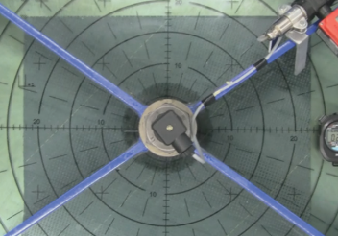

Kann die Permeabilität berechnet werden? Was sind die Limitationen dabei?
Das Kozeny-Carman Modell erlaubt die Berechnung der Permeabilität:
Es kann von einer bekannten, gemessenen Permeabilität auf andere Faservolumengehalte geschlossen werden. Versuche Sind genauer!

Was ist wichtig bei der Injektionsstrategie?
- Race-Tracking verhindern
- Entlüftlung planen
- Keine Bindenähte erzeugen
- Kleine Wege

Welche Angussarten gibt es?
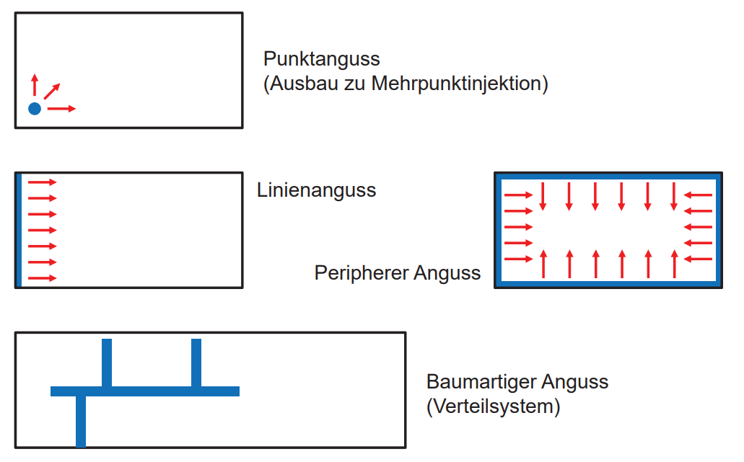

Fragen zu CAEKT – Kostensimulation

Welche Arten von Kosten gibt es? (10.1.7, S.196)

- Fixe Kosten (Werkzeuge, Gebäude, …)
- Variable Kosten (Materialkosten, Maschinenstunden, …)

Ihr Auftraggeber will durch den Einsatz von automatisierten Prozessen eine Produktion aus Fernost nach Europa zurückholen. Kann das funktionieren? (10.1.8, S.196)

- Eine Automatisierung bewirkt eine Kostensenkung
- Bei hohen Stückzahlen dominieren die Materialkosten und nicht mehr die Investitionskosten

Welche Kosten schätzen Sie als relevant ein, wenn Sie… (10.81.8, S.196)
- Sehr hohe Stückzahlen eines Bauteils herstellen wollen
  - Materialkosten dominieren, Personal- und Investitionskosten sind schnell amortisiert
- Mit überdurchschnittlich langen Zykluszeiten rechnen
  - Investitionskosten dominieren

Ihre Kostenkalkulation sagt Ihnen, dass Sie den angestrebten Bauteilpreis überschreiten werden – welche grundsätzlichen Möglichkeiten haben Sie, Kosten weiter zu senken? (10.1.7, S.196)

- Grössere Stückzahlen
- Zykluszeit reduzieren
- Materialwahl günstigere Rohmaterialien
- Herstellungsprozess optimieren
- Produktionsort ggf. wechseln
- Automation

Wie bilden Sie einen «Konsens» zwischen den Anforderungen bez. Kosten und den mechanischen/… Anforderungen?

- hohe Anforderungen sind oft mit höheren Kosten verbunden
- Es muss abgewogen werden, ob der Stückpreis oder die Erfüllung der Anforderungen für einzelne Punkte Priorität hat

Warum ist es gerade bei Faserverbundbauteilen wichtig, die Kostenaspekte mit zu berücksichtigen?

- Substitutionsbauteile: Vergleichsbauteil vorhanden, häufig verbunden mit einem Kostenziel
- Prozesskette muss komplett abgebildet werden
- Häufig unbekannte Materialparameter längere Entwicklungszeit
- Mangelnde Erfahrung längere Einführungszeiten
- Zusammenhang Material – Prozess – Bauteil wird zentral
  - Anderes Material ggf. anderer Prozess
  - Nicht jedes Bauteil kann mit jedem Prozess hergestellt werden

Fragen zu CAEKT – Schwingungen

Was macht Faserverbundwerkstoffe interessant für Anwendungen, bei denen das Schwingungsverhalten relevant ist? (11.1.2, S.208)

- hohe Steifigkeit
- weniger Gewicht
- starke Dämpfung
- thermische Dimensionsstabilität (Abmessungen bleiben ggf. unverändert)
aufgrund der genannten Eigenschaften eignen sich faserverstärkte Werkstoffe:
- allgemein um die Masse zu reduzieren und gleichzeitig die Steifigkeit zu erhöhen
- … um die Eigenfrequenz zu beeinflussen (typisch: zu erhöhen)
- … um stark beschleunigte Systeme zu optimieren (Präzision!)
- … um strukturelle Schwachpunkte gezielt zu verbessern

Welche Möglichkeiten gibt es, das Langzeitverhalten von Faserverbundmaterialien in der Simulation zu berücksichtigen? (11.2.2, S.212)

Kurzzeitbelastung schichtweise Spannungs- und Bruchanalyse
In der Praxis werden dieselben FB (Faserbruch)- und zFB (Zwischenfaserbruch)-Kriterien wie für Kurzzeitbelastung angewandt, jedoch unter Benutzung von Langzeitfestigkeiten.
- Ermöglicht lediglich eine Unterscheidung zwischen guten und schlechten Laminatentwürfen für die Langzeitbelastung und zeigt Schwachstellen auf. Rein rechnerische Auslegung unter Schwingungsbelastung nach heutigem Stand nicht empfehlenswert.

Beeinflusst die Faserarchitektur (-ausrichtung) die Eigenschaften, z.B. was die 1. Eigenfrequenz angeht? (11.5.8, S.229)

Ja. Delamination kann zu Vibrationen führen. Durch eine Optimierung des Lagenaufbaus kann dies minimiert werden.
Faserausrichtung beeinflusst das E-Modul höheres E-Modul führt zu höherer Eigenfrequenz (kleinere Abklingzeit)

Wie tragen Faser und Matrix zur Schwingungsdämpfung bei? (11.3.2, S.214)

Zwischen Harz, Fasern und Füllstoffpartikeln tritt Grenzflächenreibung auf. Diese kann besonders im Falle von einer grossen Anzahl Mikrorissen oder bei unregelmässig geformten Rissufern das Dämpfungsverhalten des Werkstoffes dominierend beeinflussen.
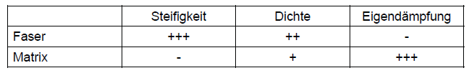

Ein stark beschleunigtes System (Greifer einer Textilmaschine) soll statt aus Aluminium aus CFK gefertigt werden. Worauf müssen Sie bei der Auslegung des Greifers achten? (11.5.2, S.226)

- Krafteinleitung von FVK
- Schwingungsverhalten

Wie führen Sie eine Modalanalyse in ANSYS durch, wenn sie die kritische Frequenz bestimmen wollen? (Übung 11)

Zusätliche Modalanalyse
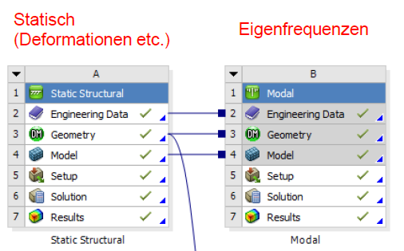

Wenn die 1. Eigenfrequenz zu niedrig ist, welche Möglichkeiten haben sie, um ihr System zu beeinflussen?

- Optimierung des Designs (Lagenaufbau, Geometrie, Material)

Was für Analysen gibt es in Ansys und für was werden sie gebraucht?
- Modal Analyse:
  - Bestimmung der Eigenfrequenzen
  - Der Eigenform der Geometrie bei Eigenfrequenzen
- Harmonische Analyse
  - Zeigt das Verhalten bei Verschiedenen periodischen Frequenzen
  - Die Amplitude bei den Frequenzen (Resonanzfrequenzen)
- Transiente Analyse
  - Bei Zeitabhängigen Verhalten von Systemen, welche in Schwingungen versetzt werden.
Meist für Schläge und Stösse

Fragen zu CAEKT – Optimierung

Was zeichnet die sogenannten Evolutionären Algorithmen aus? (12.1.3, S.234)

- Globale Optimierung globales Optimum
- Die Individuen werden anhand der Zielfunktion(en) bewertet – der Fitness-Wert (aus der/den Zielfunktionen berechnet) charakterisiert ihre «Güte»
- Komplexe Probleme mit grossem Suchraum
- Stark nichtlineare oder sogar diskontinuierliche Probleme

Was sind die Verschieden Begriffe der EA? (12.2.2, S.235)
- Genotyp: Was eingeben wird (DNA)
- Phänotyp: Was herauskommen (Resultat)
- Fitness: Beurteilt die Güte bzw. welche Individuen überleben
- Suchraum: Alle möglichen Genotypen
- Lösungsraum: Alle möglichen Phänotypen

Erklären Sie, wie Evolutionäre Algorithmen funktionieren. Zeichnen Sie ein Diagramm, aus dem die wichtigsten Schritte hervorgehen. (12.2.1, S.235)

Eine zufällige Anfangspopulation bestehend aus mehreren Individuen mit unterschiedlichen Merkmalen wird initiiert
Die Individuen werden anhand der Zielfunktion(en) bewertet – der Fitness- Wert (aus der/den Zielfunktionen berechnet) charakterisiert ihre «Güte»
Die Selektion wählt geeignete Individuen für eine nächste Generation aus. Individuen mit besserer Fitness werden eher gewählt («Survival of the fittest»).
Basierend auf bestimmten Gesetzmässigkeiten werden für eine nächste Generation zusätzlich Individuen untereinander gekreuzt (Kinder, «cross over») und mutiert (zufällige kleine Genveränderungen, «mutation»)
Dieser Vorgang wird über mehrere Generationen fortgeführt, bis das beste Individuum gefunden ist.
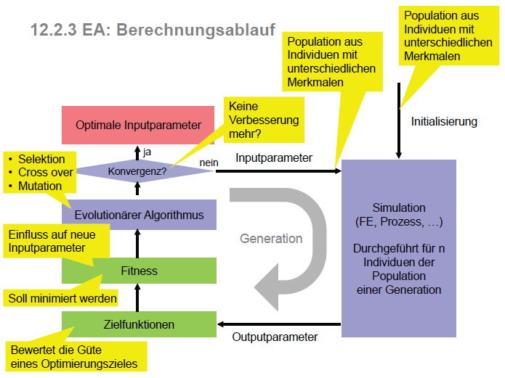

Warum benötigen Evolutionäre Algorithmen hohe Rechenkapazität? (12.2.5, S.237)

Es wird ein globales Optimum aus teilweise komplexen Problemen in einem sehr grossen Suchraum gesucht. Es können nichtlineare oder sogar diskontinuierliche Probleme behandelt werden. Es müssen auch immer viele Misserfolge dabei sein (Sonst killt die Fitness eine sonst vielversprechende Lösung früh ab), Somit müssen grosse Populationen berechnet werden.

Ist es denkbar, mittels Optimierung den Lagenaufbau bzw. die Faserausrichtung eines Composite-Bauteils zu verbessern? Falls ja, wie würde der konkrete Ablauf aussehen? (xx)

Siehe alte Prüfung.

Was bedeutet «Design of Experiments», und wann können Sie dieses Prinzip anwenden? (Wahrscheinlichkeitsrechnen)

Ziel von DoE ist es, mittels Statistik möglichst viel über die Zusammenhänge von Einflussparametern (Inputs) und Ergebnissen (Outputs) zu erfahren. Das Prinzip kann nur angewendet werden, wenn Messdaten zur Verfügung stehen.
Statistische Versuchsplanung

Was versteht man unter einer Topologieoptimierung? Was unterscheidet die Topologieoptimierung isotroper und anistroper Werkstoffe, bzw. welche zusätzlichen Probleme treten durch die Anisotropie auf? (Wikipedia)

- Topologieoptimierung:
Computerbasiertes Berechnungsverfahren, durch welches eine günstige Grundgestalt (Topologie) für Bauteile unter mechanischer Belastung ermittelt werden kann.
- Probleme:
  - Weitere Parameter grösserer Rechenaufwand
  - die stark richtungsabhängigen Eigenschaften der anisotropen Werkstoffe müssen in Ansys hinterlegt werden.
  - Überprüfung der optimierten Variante in Ansys ACP zwingend notwendig
  - Herstellbarkeit muss gewährleistet sein und muss überprüft werden

Was ist das Problem bei Kollidierenden Fliessfronten?
Die Porosität nimmt zu

Was sollte bei Kollidierenden Fliessfronten optimiert werden? (12.3.28, S.250)
- Minimale Fliessfrontgeschwindigkeit bei Kollision
- Minimale Länge der Zusammenflusszone
- Minimale Winkel zwischen den Kollidierenden Fliessfronten

Im Moment ist es nicht möglich FVK automatisch sinnvoll zu optimieren. Was müsst eine die Software mitbringen um den Ablauf automatisch zu optimieren?
- Simulation soll bewertet und gleichzeitig optimiert werden.
  - Bei Prozessführung (myRTM) (Einspritzdruck, Einspritzpunkt, Angussart usw.)
  - Bei Lagenaufbau (Lagenorientierung, Lagenaufbau usw.
  - Bei Drapierung (FE Meso, Berücksichtig Faser-Matrix verhalten)
  - Kostensimualtion
  - Schwingungsanalysen welche automatische Geometrie/ Lagenaufbau ändern
- Berücksichtig «Hot /Wet Eigenschaften
- Berücksichtitg Race-Tracking

Beispiel Auslegungen
Schindler Wagon entwickelte in den 90er Jahren Eisenbahn-Wagons, die im Wickelverfahren aus Composite Materialien hergestellt wurden. Macht der Einsatz von Composites für diese Anwendung Sinn? Begründen Sie Ihre Aussage! Gibt es spezielle Problemstellungen, für die Sie den Einsatz von Simulation vorsehen würden? Wenn ja, welche? Wenn nein, warum nicht?
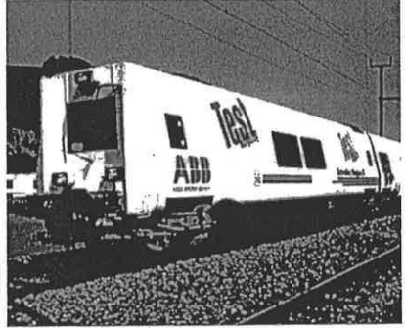 | Nein FVK macht keinen Sinn.  - Da Harz brennbar ist. (Tunnel Gefahr)  - Viele Schwachstellen (Fenster usw.)  - Quasiisotroper Aufbau (Black Metall)  Ja folgende Simulationen:  - Modalanalyse  - Harmonische Analyse  - Druck im Tunnel  - Crashtests

Welche Faserausrichtung würden Sie intuitiv in Betracht ziehen? Begründen Sie Ihre Wahl. Spielen Spannungen in Dickenrichtung des Laminats eine Rolle? Begründen Sie Ihre Antwort. Neben der Struktursimulation sind hier weitere Simulationen notwendig Welche und weshalb?
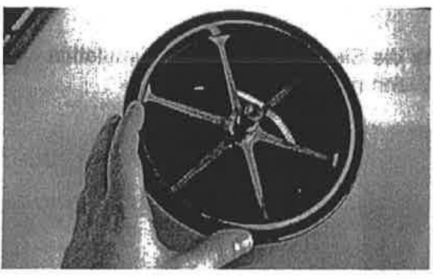 | Nein sie spielen keine Rolle da die Fasern auf Zug belastet werden und nicht auf TTT.  Ja folgende Simulationen:  - Harmonische Analyse  - Thermische Analyse  Durch Umwucht induzierten Schwingungen stellen ein Problem dar. Da Hohe Drehzahlen herrschen könnte eine grosse Wärmeentwicklung entstehen.
  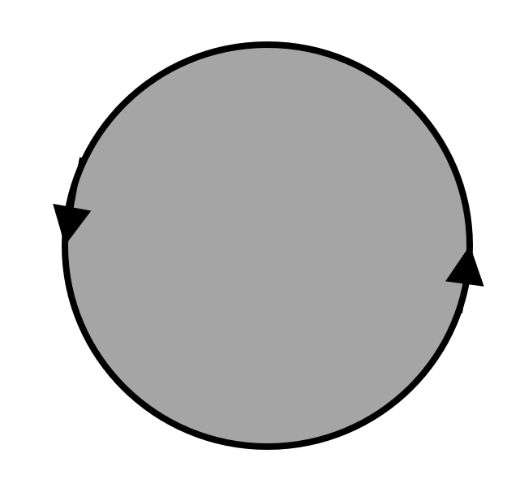 | Da so die Faser bei Rotation auf Zug in Faserrichtung belastet werden.

Welche Injektionsstrategien würden Sie durch Simulation evaluieren?
Wo liegen potentielle Probleme bezüglich des Füllvorgangs?
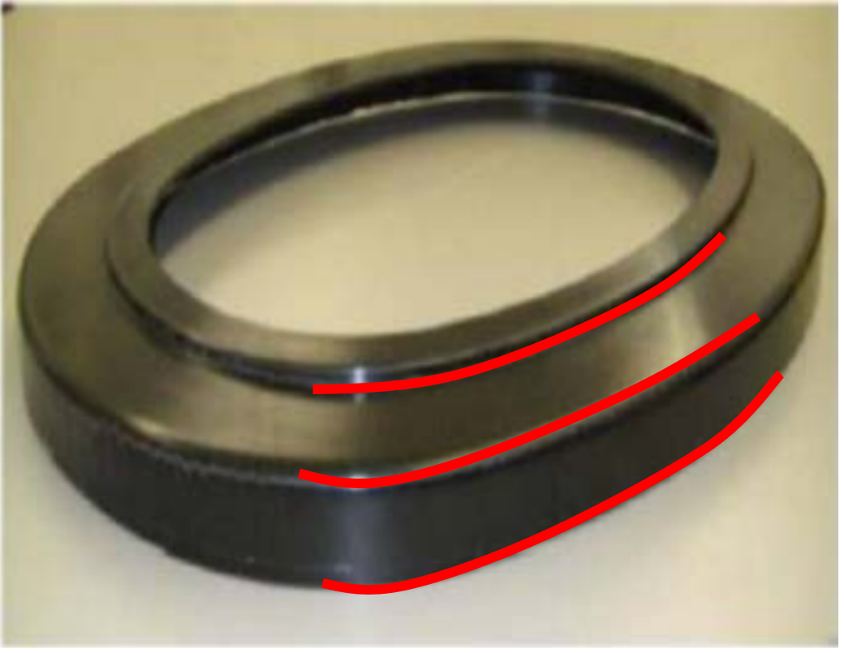 | - Peripherer Anguss  - Race Tracking im Roten bereich

Worauf müssen Sie dabei aufgrund des Lastfalls und der vorliegenden Geometrie besonders achten? Welche Massnahmen können Sie innerhalb des verfügbaren Bauraumes treffen, um allenfalls ungünstige Beanspruchungen zu vermeiden/zu reduzieren?
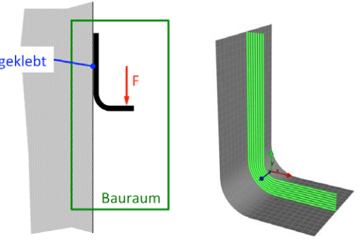 | - Im Radius Entsteht TTT und beider Geklebten stellen könnte ILSS entstehen.  - Klebstelle nicht als feste Verbindung definieren
  Entlastung durch Rippe | Oder  

Die Modalanalyse zeigt folgendes Ergebnis für die 3. Eigenfrequenz:
- Wie interpretieren Sie dieses Ergebnis?
- Worauf müssten Sie bei einer anschliessenden Frequenzganganalyse achten?
- Sehen Sie negative Auswirkungen aufgrund dieses Eigenmodus?
- Falls ja, welche Gegenmassnahmen kommen im Frage? Falls nein, warum achten? nicht?
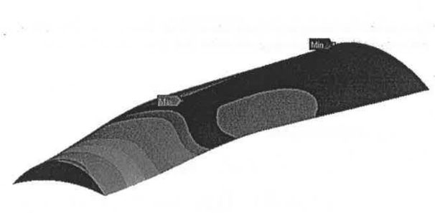 | - Nicht gut die Verformungen sind nicht über den Flügel verteilt, sondern steiget stark am Ende des Flügels.  - Wie kritisch die Verformung bei der Betriebsschwingung des Motors ist. Und bei welchen Frequenzen durchläuft der Flügel.  - Ja. Flattern des Flügels, wenn dieser durch die Eigenfrequenz läuft.  - Lagenaufbau nicht so abrupt ändern.  (Geometrie ändern, wenn erlaubt)

Wo entsteht Race tracking und wie würde Sie den Anguss und die Angusslage definieren?
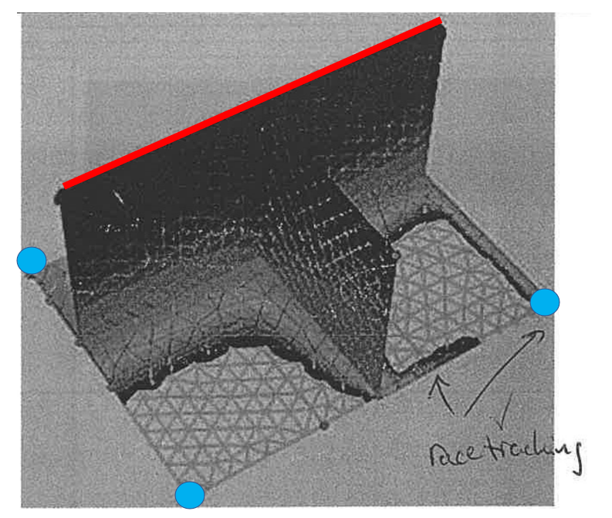 | - Linienanguss an Roter Stelle  - Entlüfttung an blaue Stellen

Wo entsteht Race tracking und wie würde Sie den Anguss und die Angusslage definieren?
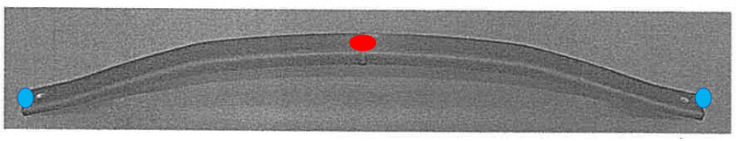
- Punktanguss an Roter Stelle (Da keine Bindenähte & Kurze Fliesswege & Weniger Racetracking, Keine Kollidierende Fliessfronten)
- Oder Linienanguss längs wenn das Bauteil gross ist
- Entlüftung an blaue Stellen

Wo entsteht Race tracking und wie würde Sie den Anguss und die Angusslage definieren
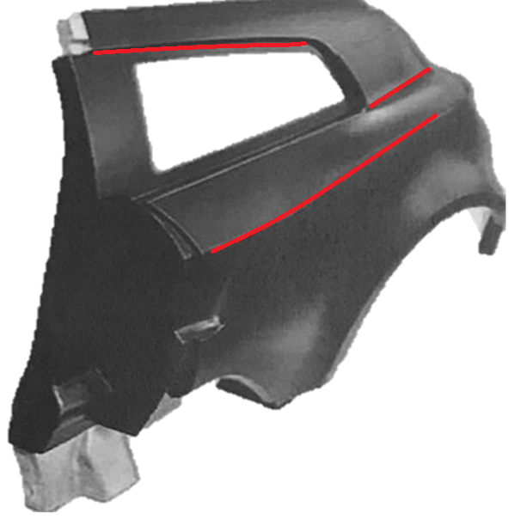 | - Race-Tracking entsteht bei den Kanten / Rundungen  Siehe rote Beispiele  - Peripherer Anguss: Sonst gibt es Bindenähte wegen dem Fenster & Lange Fliesswege, Kollidierende Fliessfronten

